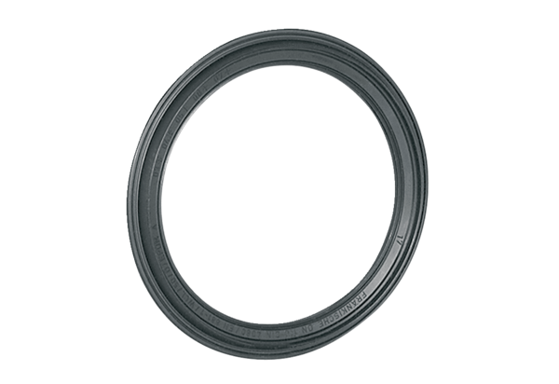Pierścień uszczelniający MF-FDR75Opakowanie jednostkowe: 10 szt.Asortyment: K
Numer artykułu: 0175.0262Producent: MAICO

